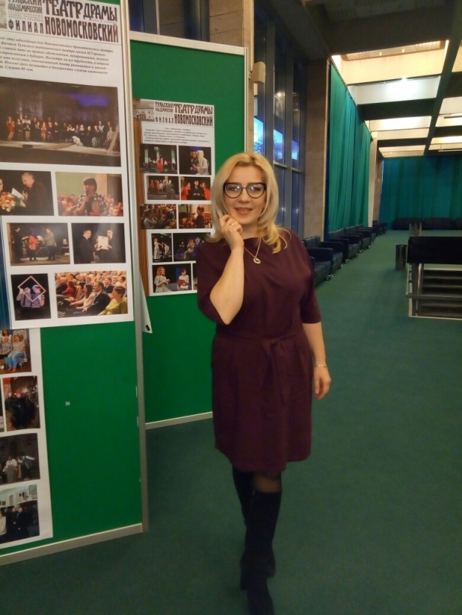

Ласкина Олеся Владимировна

МБДОУ «ДС комбинированного вида №2» г. Алексин

**Тема проекта:** «Волшебный мир театра».

**Паспорт** **проекта:**

* автор проекта – Ласкина Олеся Владимировна;
* участники проекта – дети, родители, педагоги;
* возраст детей – 5-6 лет;
* сроки реализации проекта – 2 недели;
* продолжительность проекта – среднесрочный;
* тип проекта – познавательно-творческий;групповой;
* вид проекта – познавательно- игровой.

**Актуальность:**  Мне, как педагогу, очень важно, чтобы в мире, насыщенном информацией, новыми технологиями, ребенок не потерял способность познавать мир умом и сердцем, выражая свое отношение к добру и злу, мог познать радость, связанную с преодолением трудностей общения, неуверенности в себе.

**Цель проекта:** Формирование у детей и родителей интереса к театру и совместной театрализованной деятельности. Приобщение детей к театральной культуре.

**Задачи проекта:**

*обучающие* – расширять представления детей о театре и его атрибутах;

*развивающие* – развивать у детей интерес к театрально-игровой деятельности;

*воспитательные* – воспитывать уважение к труду взрослых и детей, бережное отношение к игрушкам, куклам, костюмам, декорациям.

**Планируемые результаты проекта:**

* Создание предметной среды, способствующей развитию у детей театральной культуры.
* Значительное расширение представлений детей о театральной культуре. Повышенный интерес к театру и театрализованным играм.
* Родители становятся активными участниками работы над театральными представлениями
* Презентация проекта.

**Форма представления продукта:** презентация проекта; выставка детских работ «Любимый герой сказки», драматизация сказки В.Сутеева «Под грибом».

**Этапы реализации проекта.**

* организационно-подготовительный;
* технологический;
* рефлексивно-обобщающий.

***Организационно-подготовительный этап* технологический;**

- изучить уровень знаний детей о Театре;

- изучить литературу по театральной деятельности дошкольников: задачи, средства, методы работы;

- составить план работы по реализации проекта;

- создать предметно-развивающую среду;

- подобрать игры на развитие слуха, звукоподражания, предметно-игровых действий, пластических этюдов, формирование речи, пальчиковые, артикуляционные и дыхательные гимнастики;

- разработать сценарии сказок, театрализованных игр;

- разработать картотеку бесед, постановок, игр и упражнений, разные виды кукольного театра, разнообразные материалы для изготовления атрибутов к спектаклям и т.д. по теме проекта;

- организовать выставку детских творческих работ по теме «Театр».

**Для детей:**

- рассматривание иллюстраций по теме “Театр”;

- чтение стихов и рассказов, знакомство с пословицами, поговорками, отгадывание загадок о театре, прослушивание и разучивание песенок по теме проекта;

- выполнение детских творческих работ по теме проекта;

- обыгрывание этюдов, потешек, мини-сценок.

**Для родителей:**

- консультации: «Театр дома», «Роль художественной литературы в развитии речи детей»;

- совместное проведение праздника «День театра» 27 марта;

- совместное проведение драматизаций: «Мешок яблок», «Теремок», «Волк и семеро козлят» и т.д.

***Технологический этап*** охватывает различные образовательные области:

- познавательное развитие (Знакомство со школьной театральной студией «Атом», просмотр театрализованной постановки «Буратино», просмотр презентации о детском писателе В.Сутееве, просмотр мультипликационной сказки «Под грибом»);

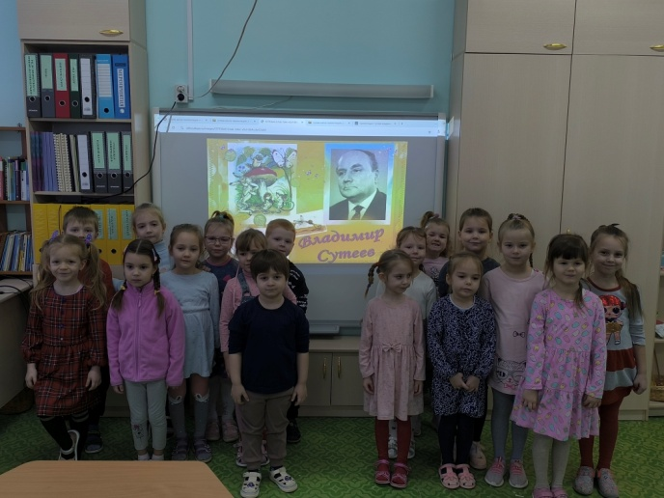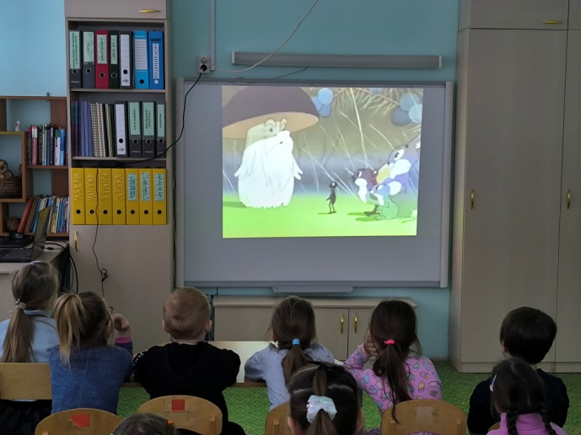

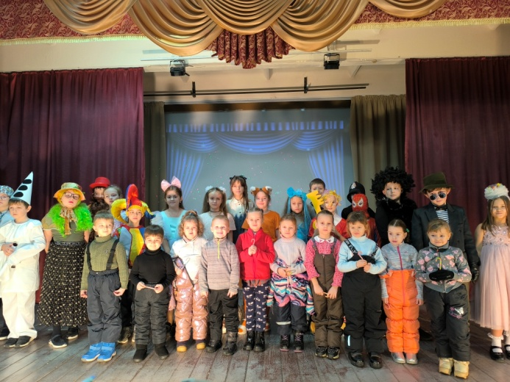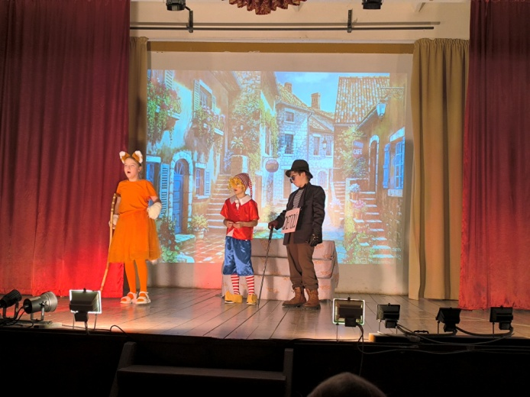

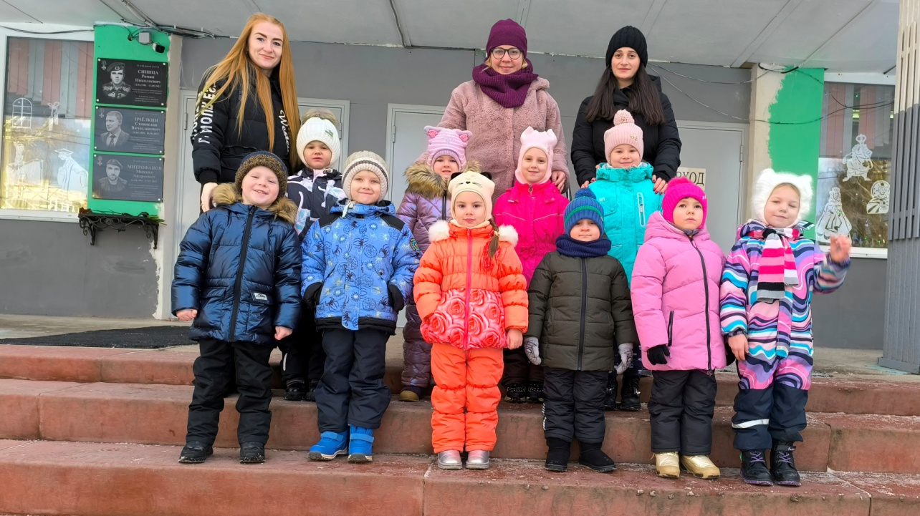

- речевое развитие (беседа, загадки, заучивание сказок, чтение художественной литературы,);

- социально – коммуникативное развитие (сюжетно-ролевые игры, дидактические игры, подвижные игры);

- художественно –эстетическое развитие (разыгрывание этюдов по стихотворениям и потешкам, пальчиковых спектаклей, показ спектакля для малышей, рисование масок , декораций к сказкам);

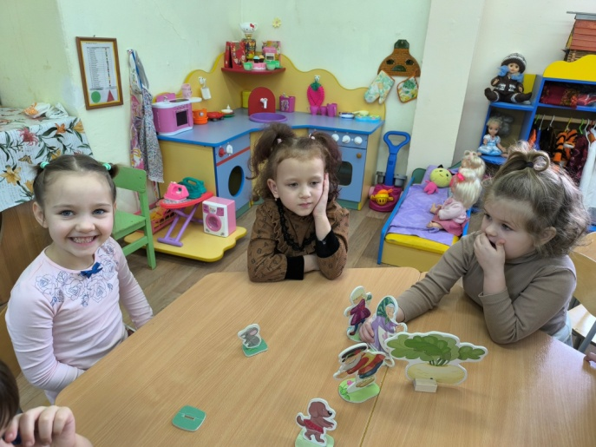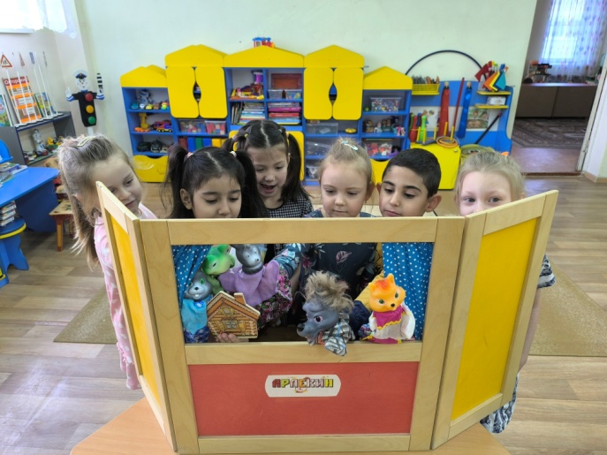

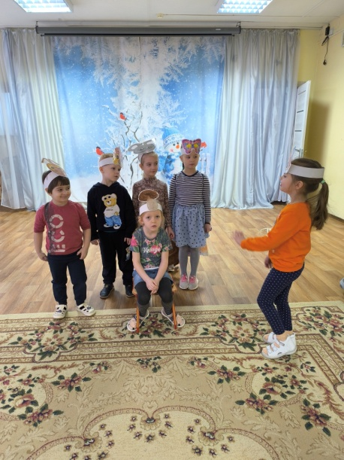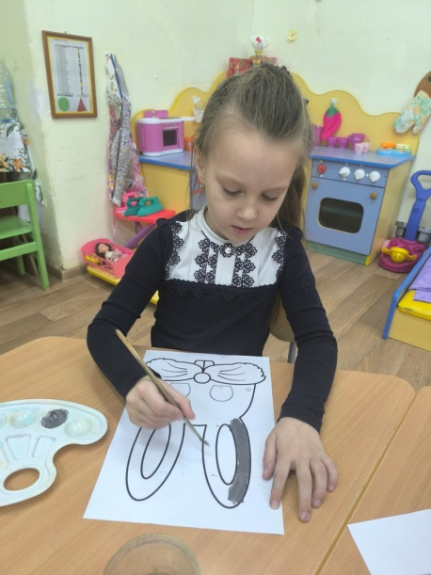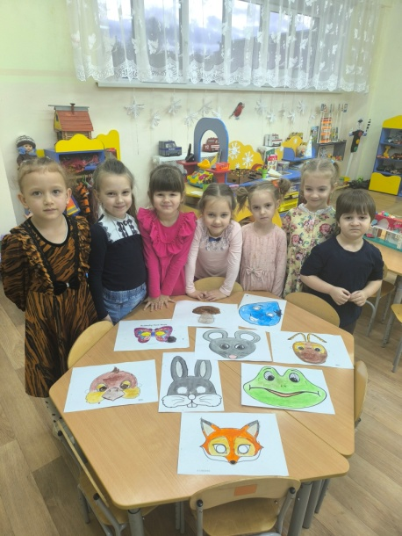

|  |  |  |
| --- | --- | --- |
|  |  |  |

- физическое развитие (разучивание танцев, пальчиковые игры, дыхательная гимнастика, упражнения ни развитие пластики, пантомимы, мимики);

|  |  |  |
| --- | --- | --- |
| D:\Мои документы\Загрузки\1741508475911.jpg |  | 1739427023798.jpg |

- работа с родителями (рекомендации книг для чтения детям дома, рекомендация регулярно посещать театральную студию, расположенную в школе по соседству с детским садом, поучаствовать в изготовлении костюмов к театральной постановке).

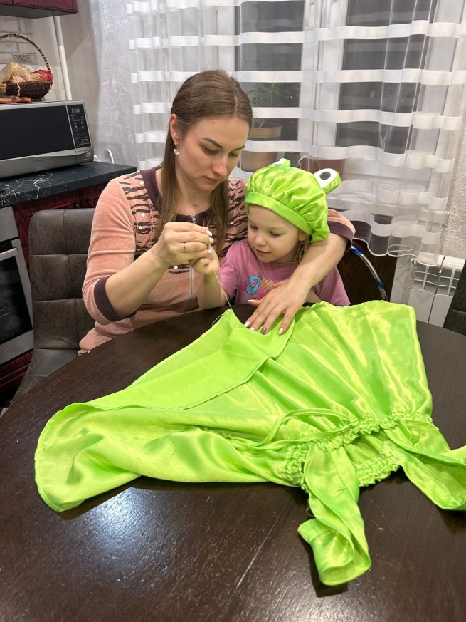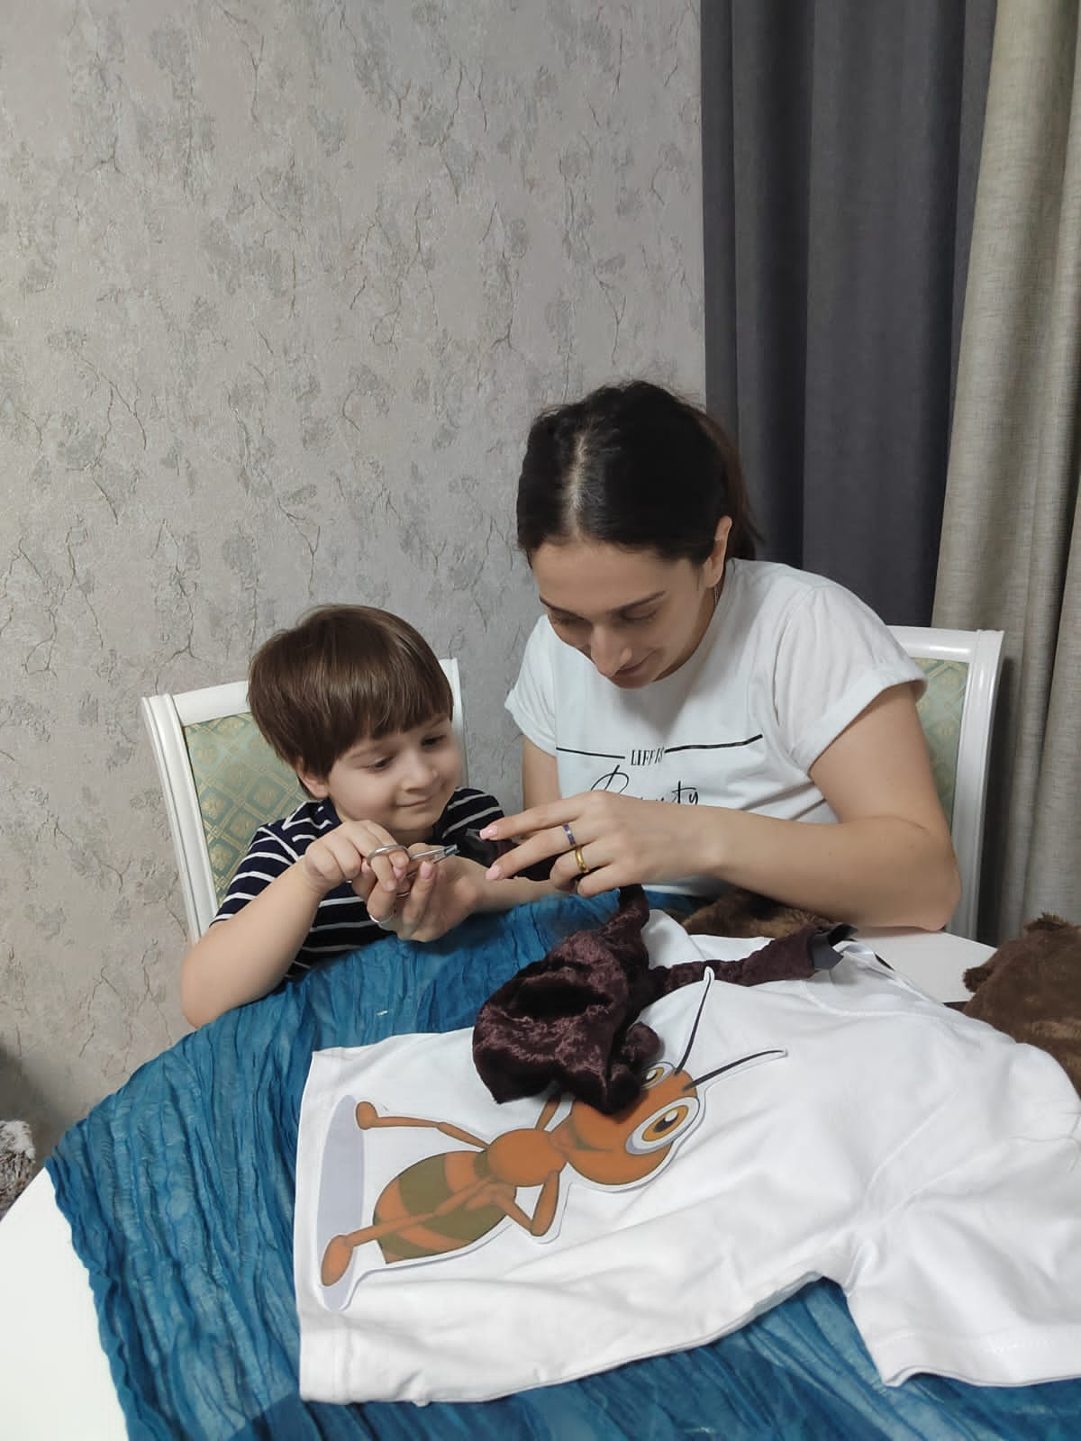

|  |  |
| --- | --- |
|  |  |

***Рефлексивно-обобщающий этап включает в себя:***

- выставку детских рисунков,

|  |  |  |
| --- | --- | --- |
| - презентацию проекта,  - показ театрализованной сказки.  1738913840281.jpg |  |  |

**Информационные источники:**

1. Г.В. Лаптева «Игры для развития эмоций и творческих способностей». Театральные занятия для детей 5-9 лет. С.-П.:2011г.

2. И.А. Лыкова «Театр на пальчиках» М.2012г.

3. О.Г. Ярыгина «Мастерская сказок» М.:2010г.

4. А.Н. Чусовская «Сценарии театрализованных представлений и развлечений» М.: 2011г.

5. А.Г. Совушкина «Развитие мелкой моторики (пальчиковая гимнастика).

6. Л.В. Артемова «Театрализованные игры дошкольников» М.:1983г.

7. Ю. Алянский «Азбука театра» М.:1998г.

8. Н.Ф. Сорокина. «Играем в кукольный театр» М.: АРКТИ, 2002.

9. Е.В. Мигунова «Театральная педагогика в детском саду». Методические рекомендации. М.: 2009г.

10. А.Г. Распопов «Какие бывают театры» Изд-во: Школьная пресса 2011г.

11. Е.В. Мигунова Организация театрализованной деятельности в детском саду: Учеб.-метод. пособие; Великий Новгород, 2006..

12. Н.Б. Улашенко «Организация театральной деятельности. Старшая группа» Волгоград 2009г.

13.О.И. Лазаренко «Артикуляционно-пальчиковая гимнастика». Комплекс упражнений. М.:2012г.